2023

Michael Herrmann, Luca Dal Corso, Yanik Müller, Dominik Hartmann

BBB, IM21c

21.2.2023

Schweizer Minecraft Addon Modul LB 306

Ein Bild, das draußen, Schnee, Himmel, Berg enthält.

Inhaltsverzeichnis

Informieren 2

Projektantrag 2

Anforderungsanalyse 3

Zeitplan 4

Planen 5

Testfälle 5

Mindmap 6

Mockups für Crafting 7

Use-Case-Diagramm 8

Entscheiden 9

Nutzwertanalyse 9

Präferenzmatrix 10

Realisieren 1: Installationen 11

Realisieren 2: Bridge Projekt erstellen 13

Realisieren 3: Block in Blockbench erstellen 14

Kontrollieren 19

Testprotokoll 19

Testbericht / Testfazit 19

Auswerten 20

Reflexion 20

|  |  |  |
| --- | --- | --- |
| Version | 0.6 | Herrmann, Müller, Dal Corso, Hartmann |

# Informieren

## Projektantrag

**Technologien:**  
Die Texturen dafür werden wir in «Blockbench» erstellen. «Blockbench» ist eine App, um einfach Texturen zu erstellen. Den Code dazu erstellen wir in «bridge v2», das ist eine App um Minecraft Addon zu erstellen. Der Code ist in JavaScript. Ausgeführt wird der Code in Minecraft Bedrock Edition.

**Beschreibung:**

Wir machen einen Alpen Addon für Minecraft Bedrock. Dort erstellen wir ein neues Biom das Schweizer Eigenschaften hat. Dort kann man z.B. ein Schweizer Alpendorf finden. Auch Typische Schweizer Spezialitäten kommen hinzu: Raclette, Fondue und Rösti. Das Schweizer Taschenmesser wird auch hinzugefügt. Auch einheimische Tiere kann man finden, wie den Steinbock oder das Murmeli.

**Details:**

Wir erstellen ein neues Projekt in Bridge v2 mit einem Texture Pack und Verhaltenspacket.

Dort erstellen wir dann ein neues Biom, neue Tiere, neue Erze, neues Essen, neue Waffen und auch neue Strukturen.

Wir erstellen ein neues Biom mit selbst gemachten Strukturen. Die zufällig dort generieren.

Zudem erstellen wir neue Kreaturen wie Steinbock, Murmeli und Bär. Beim Biom können wir die Wasserfarbe ändern, die Luft verfärben, das Grass anpassen oder eine komplette Überarbeitung vornehmen. Wir erstellen auch neue Items, wie zum Beispiele Rösti, Toblerone, Raclette oder Fondue die man auch im Spiel essen kann. Zudem gibt’s neue Ressourcen, wie z.B. Stahl. Auch werden neue Waffen hinzugefügt, wie die Fonduegabel und das Schweizer Sackmesser. Auch kann man die Schweizer Kantons Wappen erstellen. Das neue Biom, das wir erstellen wollen, soll Eigenschaften der Schweiz haben. In diesem Biom kann eine selbst gemachte Struktur entstehen (zufällig). Die Struktur ist ein Schweizer Dorf, wie man es kennt und liebt. Dort kann man auch von den einheimischen Bewohnern die Kantons-Wappen kaufen. Andere Sachen, die man dort finden kann, sind: Skiresorts, SBB Lokomotiven, Chalets, Pistenfahrzeuge, Brunnen, Grenzsteine, Wanderwegschilder mit bisschen Weg, Steine mit Wanderweg Markierung und Acker Felder. Als Erz machen wir «Stahl», das man dann unterirdisch finden kann. Mit diesem Stahl kann man dann das Schweizer Messer erstellen. Dafür machen wir ein neues Rezept, um das Messer herzustellen. Für alle anderen neuen Items brauchen wir auch ein neues Rezept. Auch kann man neu typische Schweizer Blumen finden. Wie z.B. Edelweisse. Die neuen Tiere, die wir machen, können in unserem Schweizer Biom auch auftauchen. Wenn man diese Tiere tötet, bekommt man natürlich auch das entsprechende Fleisch oder sogar Fell. In dem neuen Biom können auch kleinere Strukturen entstehen, die häufiger, aber auch weniger spannend sind: neue Tannen, Murmeli Höhlen, Teiche, Gletscher, Steinhaufen, Eichen, Gotteskreuze und Schneemänner.

**Wenn die Zeit noch reicht:**  
Wenn wir noch Zeit haben. Machen wir einen Block, in den man das Messer reinlegen und auswählen kann, wie man das Messer benutzen will. Wie man das vom Echten auch kennt.

## Anforderungsanalyse

|  |  |  |  |
| --- | --- | --- | --- |
| **Nummer** | **Muss / Kann?** | **Funktional? Qualität? Rand?** | **Beschreibung** |
| 1 | Muss | Funktional | Texture pack ist vorhanden und funktioniert. |
| 2 | Muss | Funktional | Behavior pack ist vorhanden und funktioniert. |
| 3 | Muss | Funktional | Ein neues Biom wurde erstellt. |
| 4 | Muss | Funktional | Die neuen Items und Waffen haben auch neue Rezepte. |
| 5 | Muss | Funktional | Mindestens 2 neue Waffen wurden hinzugefügt. |
| 6 | Muss | Funktional | Mindesten 5 Items wurden hinzugefügt. |
| 7 | Muss | Funktional | Mindestens 17 Strukturen wurden hinzugefügt. |
| 8 | Muss | Funktional | Mindestens 2 neue Tiere wurden hinzugefügt. |
| 9 | Muss | Funktional | Die Tiere lassen neue Beute fallen. |
| 10 | Kann | Qualität | Die Texturen sind sorgfältig und sauber gemacht. |
| 11 | Kann | Qualität | Die Pack Icons sind passend designed. |
| 12 | Kann | Qualität | Mindestens 10 Kantons Wappen wurden hinzugefügt. |
| 13 | Muss | Rand | Das Projekt wurde mit bridgev2 und Blockbench erstellt. |

## Zeitplan

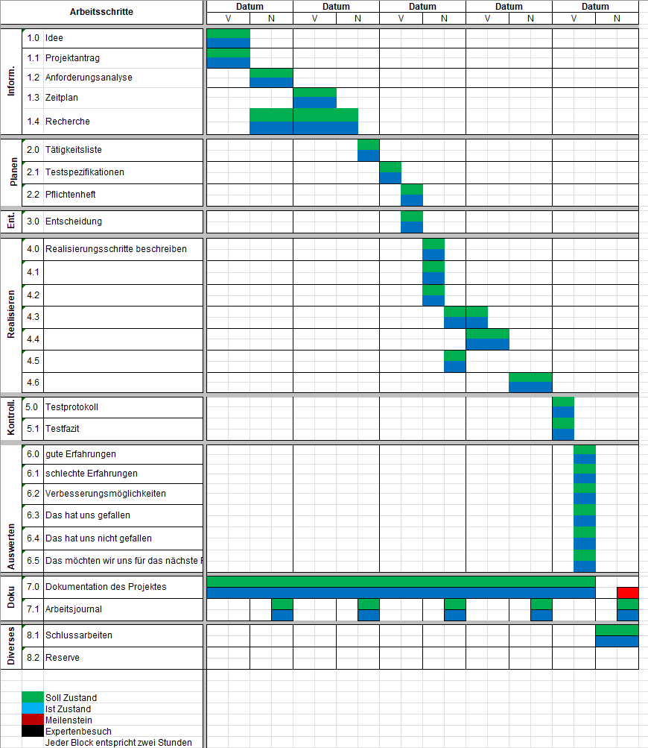

# Planen

## Testfälle

|  |  |  |  |
| --- | --- | --- | --- |
| **Nummer** | **Voraussetzung** | **Eingabe** | **Erwartete Ausgabe** |
| 1.1, 2.1 | Texture pack herunterladen + Minecraft läuft | Optionen Texture pack | Texture pack vorhanden |
| 3.1 | 1.1 | Neue Welt erstellen | Neues Biom wurde erstellt |
| 4.1 | 3.1 | Crafting Table setzen und öffnen | Mehr Baurezepte mit den neuen Items |
| 5.1, 6.1 | 3.1 | Creativ Menu öffnen | Die neuen Items sind erschienen |
| 7.1 | 3.1 | herumfliegen | Strukturen finden |
| 8.1 | 3.1 | Creativ Menu öffnen und «spawn» suchen | Die neuen Tiere erscheinen |
| 9.1 | 8.1 | Die neuen Tiere erzeugen lassen und töten | Neue Beute fällt von den Tieren |
| 10.1 | Alle obigen Testfälle | - | Korrekte Texturen |
| 11.1 | 1.1 | - | Pack Icon erscheint |
| 12.1 | 3.1 | Creativ Menu öffnen und «Wappen» suchen | Die neuen Wappen erscheinen |

## Mindmap

## Mockups für Crafting

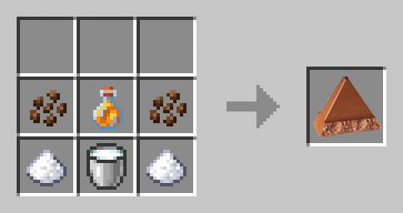

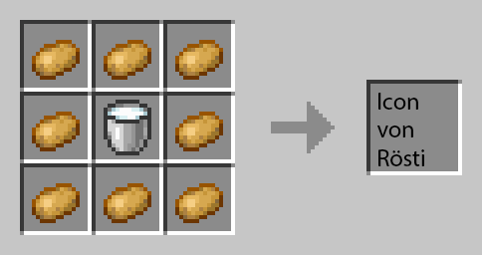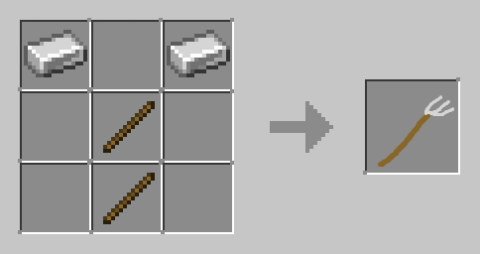

## Use-Case-Diagramm

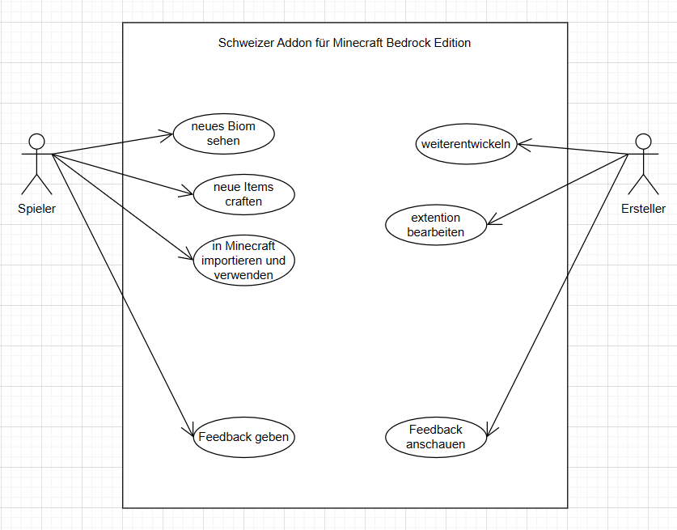

# Entscheiden

## Nutzwertanalyse

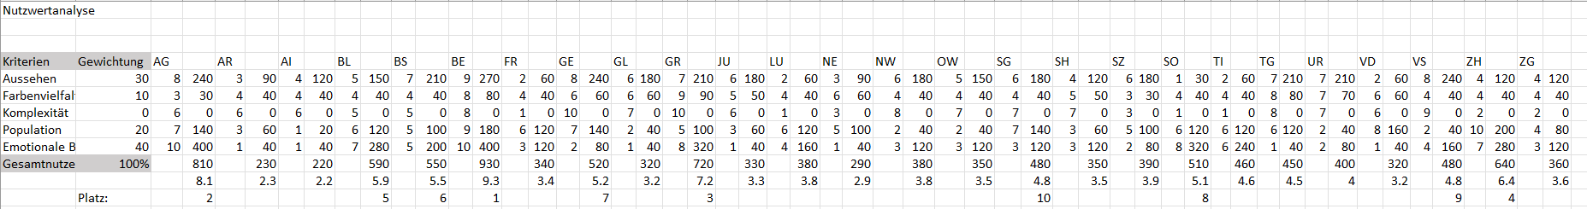Ein Bild, das Tisch enthält.

## Präferenzmatrix

Ein Bild, das Tisch enthält.

# Realisieren 1: Installationen

Am Anfang müssen folgende Programme installiert sein, damit das Add-On erstellt werden kann:

* Minecraft Bedrock Edition
* Bridge. v2
* Blockbench
* Bildeditierungsprogramm

**Minecraft Bedrock Edition**

Minecraft ist ein Survival- und Sandboxvideospiel, das unter anderem auch bekannt für die viele Add-Ons, die von den Spielern entwickelt worden sind. Minecraft muss unter <https://minecraft.net> gekauft werden, damit man es spielen kann.

Den Launcher installiert man über den Microsoft Store auf dem PC. Nach Starten des Launchers muss die «Minecraft: For Windows» Version heruntergeladen werden. Nach der Installation soll es so aussehen:

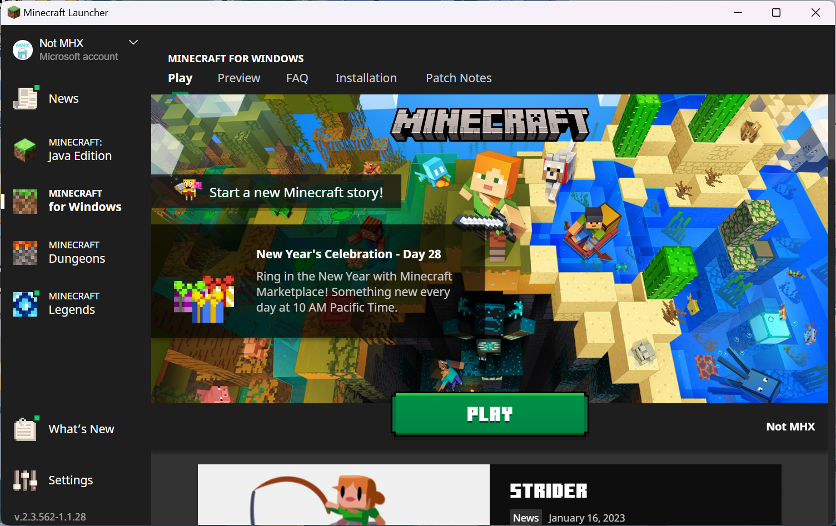

Fertig! Minecraft ist installiert.

**Bridge. v2**

Dies ist eine weit verbreitete IDE speziell für das Entwickeln von Minecraft Add-Ons. Es kann unter <https://bridge-core.app/guide/download/> gratis heruntergeladen werden.

**Blockbench**

Dies ist ein 3D-Grafikeditor, der bei Blöcken und Wesen hilfreich ist. Er wurde auch speziell für Minecraft entwickelt. Er kann unter <https://www.blockbench.net/downloads> gratis heruntergeladen werden.

Nach Installation sollen noch die Plugins für Minecraft Blöcke und Wesen installiert werden. Mit ‘File > Plugins…’ kommt man auf die Seite.

Ein Bild, das Text enthält.

Danach diese zwei Plugins installieren:

Ein Bild, das Text enthält.

Fertig! Blockbench ist startklar.

**Bildeditierungsprogramm**

Es ist auch ein solches Programm hilfreich, um die Bilder für die Items zu erstellen. Wir haben Photoshop dafür verwendet. Tipp: Die Grösse eines Icons ist meistens 16px x 16px.

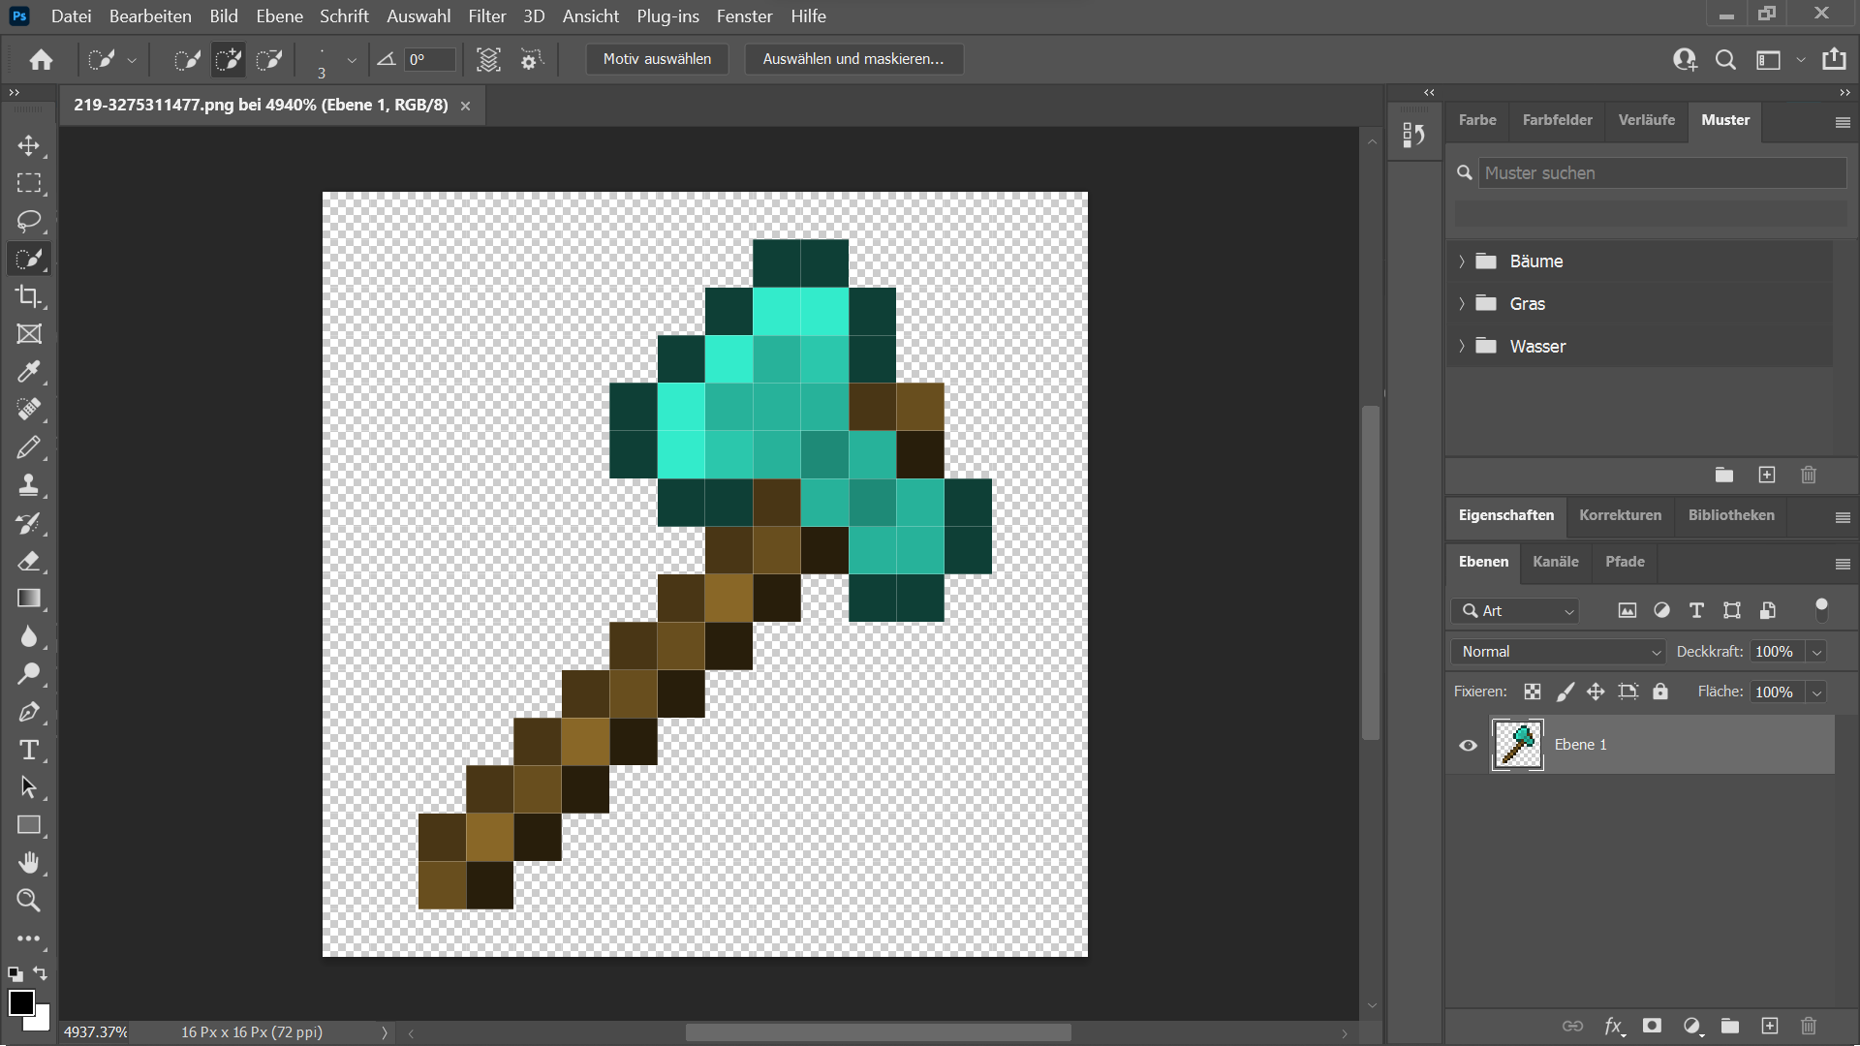

# Realisieren 2: Bridge Projekt erstellen

Auf «Create Local Project» klicken und die ersten zwei Optionen aktivieren. Es ist nun eine Codebase erstellt worden. Danach die Metainformatioen setzen.

Ein Bild, das Text, Screenshot, Monitor, Bildschirm enthält.

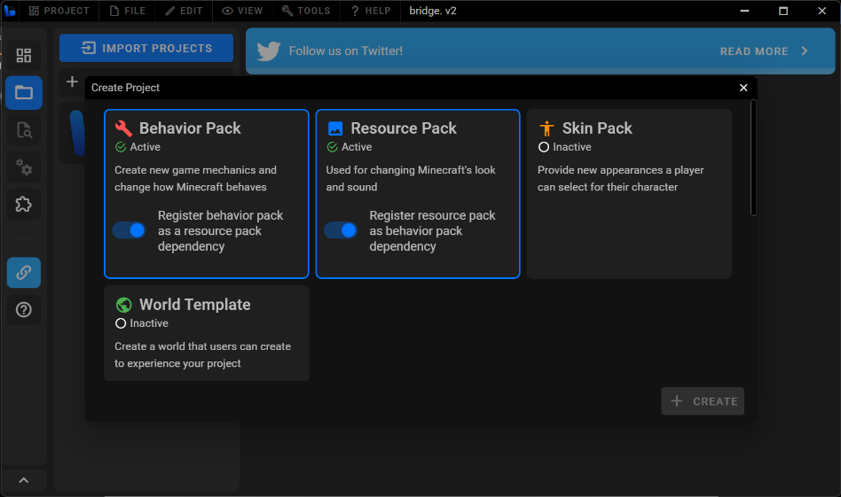

Ein Bild, das Text, Monitor, Screenshot, Bildschirm enthält.

# Realisieren 3: Block in Blockbench erstellen

Schritt 1: Im Menü unter «File > Plugins…» die Erweiterungen öffnen.

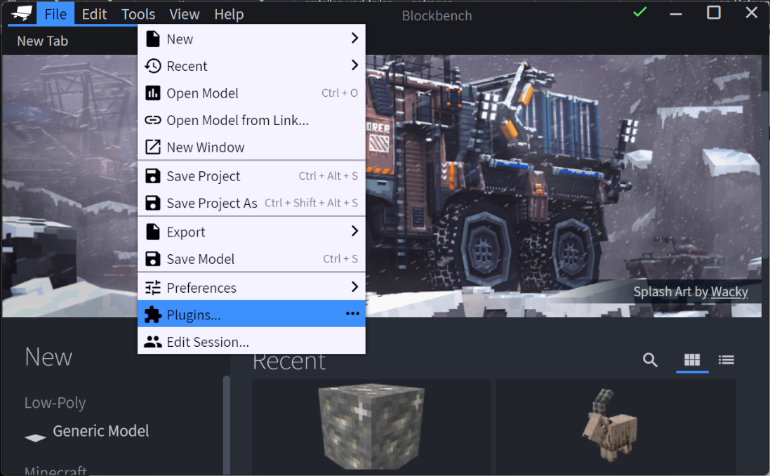

Schritt 2: Nach dem Minecraft Block Wizard suchen und dies installieren.

Ein Bild, das Text, Monitor, Screenshot, schwarz enthält.

Schritt 3: Zurück in das Hauptmenü gehen und unter «File > New > Minecraft Block Wizard» einen Block erzeugen lassen.

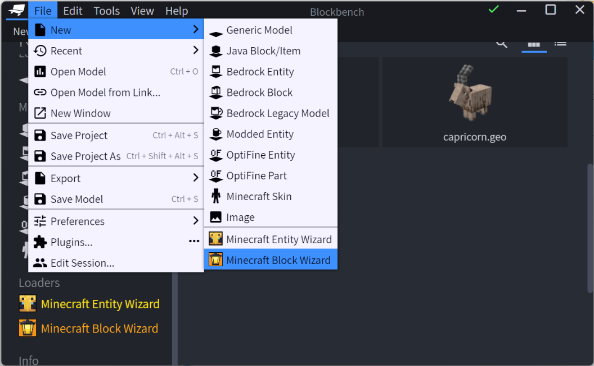

Schritt 4: Einen Namen und Kategorie setzen.

Ein Bild, das Text enthält.

Schritt 5: Ein Preset auswählen, das am besten zum Block passt.

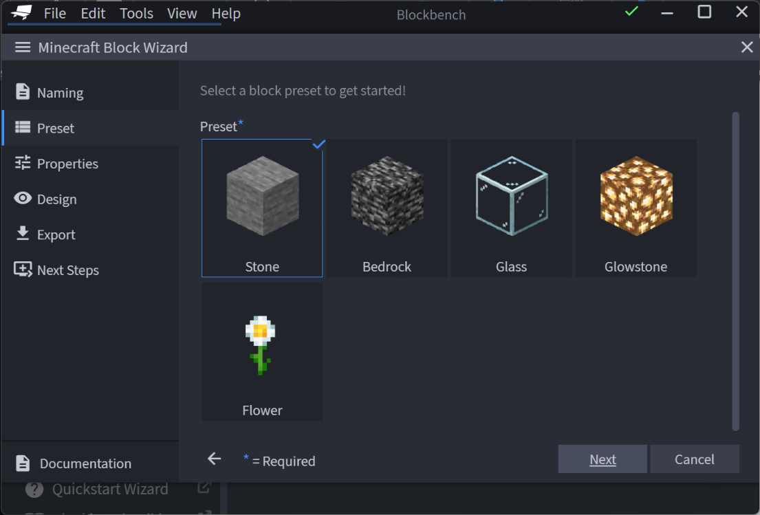

Schritt 6: Die Eigenschaften des Blocks bestimmen, z. Bsp. ob man ihn abbauen kann, was die Resistenz ist und die Hitbox.

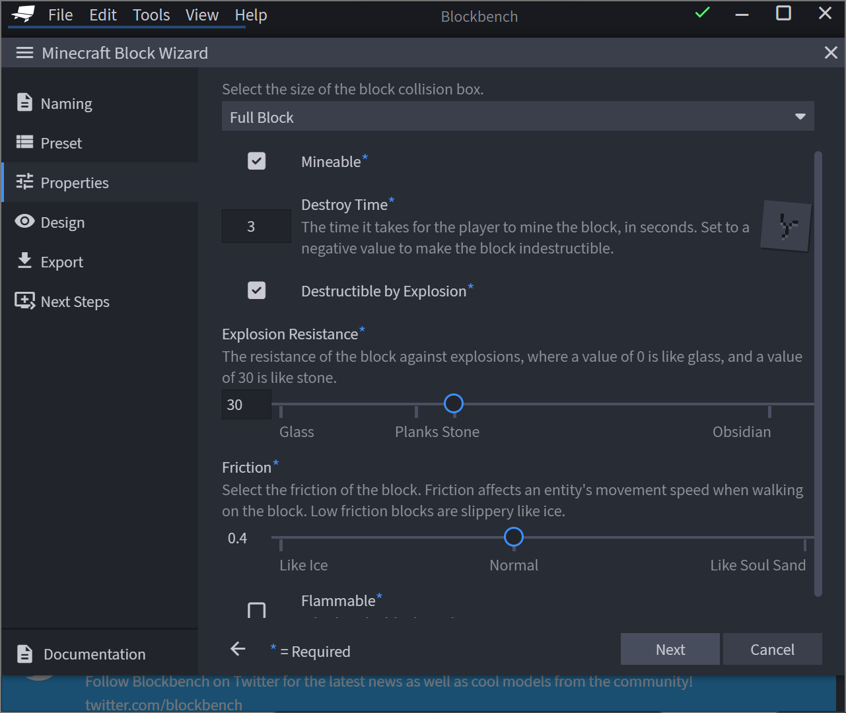

Schritt 7: Visuelle Eigenschaften des Blocks bestimmen.

**Ein Bild, das Text enthält.
**

Schritt 8: Auswählen, wo die Datei exportiert werden soll: In einen Ordner, in ein existierendes Pack oder als Executable. Ich würde «Export to Folder» verwenden, da dies es automatisch in den richtigen Ort des PCs speichert.

**Ein Bild, das Text, Screenshot, Monitor, schwarz enthält.
**

Das Modell wurde nun erstellt und es kann bearbeitet werden.

**Ein Bild, das Text, Monitor, Elektronik, Screenshot enthält.
**

**Wichtige Funktionen:**

* Ein Bild, das Text enthält.

  Automatisch generierte Beschreibung Elemente verschieben
* Ein Bild, das Text enthält.

  Automatisch generierte Beschreibung Grösse der Elemente ändern
*  Elemente drehen
* 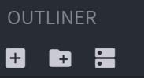 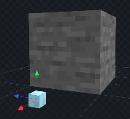 Neuer Block hinzufügen
* Ein Bild, das Text enthält.

  Automatisch generierte Beschreibung Zwischen dem Editier- und Zeichnungsmodus wechseln

# Kontrollieren

## Testprotokoll

|  |  |  |  |
| --- | --- | --- | --- |
| **Nummer** | **Datum** | **Resultat** | **Durchgeführt** |
| 1.1 | **14.02.2023** | **OK** | Hartmann |
| 2.1 | **14.02.2023** | **OK** | Hartmann |
| 3.1 | **14.02.2023** | **Wird nicht mehr im Projekt berücksichtigt** | Hartmann |
| 4.1 | **14.02.2023** | **OK** | Hartmann |
| 5.1 | **14.02.2023** | **OK** | Hartmann |
| 6.1 | **14.02.2023** | **OK** | Hartmann |
| 7.1 | **14.02.2023** | **………………** | Hartmann |
| 8.1 | **14.02.2023** | **OK** | Hartmann |
| 9.1 | **14.02.2023** | **Nicht bestanden** | Hartmann |
| 10.1 | **14.02.2023** | **OK** | Hartmann |
| 11.1 | **14.02.2023** | **OK** | Hartmann |
| 12.1 | **14.02.2023** | **OK** | Hartmann |
| 13.1 | **14.02.2023** | **OK** | Hartmann |

## Testbericht / Testfazit

Der Tester hat Minecraft auf dem PC installiert und das Produkt ist im Pfad und im File «C:\Users\Kontoname\AppData\Local\Packages\Microsoft.MinecraftUWP_8wekyb3d8bbwe\LocalState\games\com.mojang\behavior_packs» enthalten/drinnen.

Das Addon funktioniert mit ihren verschiedenen Funktionen. Was beim Testen aufgefallen ist, dass die Tiere keine Items fallen lassen. Der Grund dafür ist, dass wir keine Zeit mehr für dies hatten, da es nicht eine so grosse Priorität hatte wie andere Funktionen in unserem Addon.

Das Biom haben wir bei der Entscheidung bereits weggelassen, da wir schon da wussten, dass es in der Zeit, die wir zur Verfügung haben, nicht erstellen können, da der Schwierigkeitsgrad für diese Zeit zu hoch war. Daher können wir es nicht testen, da wir es nicht implementiert haben.

Bei den Strukturen haben wir 9 anstatt von 17 davon erstellt, da wir schon bei der Phase «Realisieren» am Anfang immer weiter in den Rückstand geraten sind, haben wir anschliessend entschieden, dass wir unser Projekt kürzen.

# Auswerten

|  |  |  |  |
| --- | --- | --- | --- |
| **Nummer** | **Muss / Kann?** | **Funktional? Qualität? Rand?** | **Beschreibung** |
| 1 | Muss | Funktional | Texture pack ist vorhanden und funktioniert. |
| 2 | Muss | Funktional | Behavior pack ist vorhanden und funktioniert. |
| 3 | Muss | Funktional | Ein neues Biom wurde erstellt. |
| 4 | Muss | Funktional | Die neuen Items und Waffen haben auch neue Rezepte. |
| 5 | Muss | Funktional | Mindestens 2 neue Waffen wurden hinzugefügt. |
| 6 | Muss | Funktional | Mindesten 5 Items wurden hinzugefügt. |
| 7 | Muss | Funktional | Mindestens 17 Strukturen wurden hinzugefügt. |
| 8 | Muss | Funktional | Mindestens 2 neue Tiere wurden hinzugefügt. |
| 9 | Muss | Funktional | Die Tiere lassen neue Beute fallen. |
| 10 | Kann | Qualität | Die Texturen sind sorgfältig und sauber gemacht. |
| 11 | Kann | Qualität | Die Pack Icons sind passend designed. |
| 12 | Kann | Qualität | Mindestens 10 Kantons Wappen wurden hinzugefügt. |
| 13 | Muss | Rand | Das Projekt wurde mit bridgev2 und Blockbench erstellt. |

## Reflexion

beschreiben Sie, was Sie (genau) gut gemacht haben in diesem Projekt und was Sie (genau) im nächsten Projekt besser machen wollen (1 – 2 A4-Seiten).

aufzeigen, bei welchen Schritten, welchen Methoden und Instrumenten gut funktioniert haben. Was machen Sie das nächste Mal besser, warum und wie? Auch wenn Sie etwas Spezifisches erlernt haben, sollten Sie dies hier aufzeigen.

Gute Erfahrungen

Schlechte Erfahrungen

Verbesserungsmöglichkeiten

Das hat uns gefallen

Das hat uns nicht gefallen

Das möchten wir für das nächste Projekt beibehalten

Unsere Gruppe bestand zu Beginn aus Yanik Müller (Gruppenleiter), Michael Herrmann, Luca Dal Corso und Dominik Hartmann. Doch war Yanik nur 4 von 6 Tagen mit uns am Arbeiten an unserem Projekt, da er anschliessend die Klasse gewechselt und so mussten wir alles neu umplanen, da wir ab diesem Zeitpunkt nur noch 3 Personen waren.

Am Anfang haben wir viel Zeit verbraucht, bis wir eine Projektidee hatten. Wir haben in den Projektvorschlägen einen Minecraft Texturen Packet gesehen und so kam Yanik auf die Idee, eine Schweizer Mod/Addon zu erstellen. Wir haben diese Idee für gut empfunden und so haben wir uns anschliessend dafür entschieden, da so jeder seine Ideen einbringen konnten.  
Beim Projektantrag haben wir verschiedene Ideen aufgeschrieben, was wir realisieren wollen. Wie z.B. in Minecraft Waffen, Essen, Strukturen und Tiere zu erstellen.   
Aus dem Projektantrag haben wir uns Anforderungen herausgearbeitet.

Anschliessend haben wir den Zeitplan erstellt. Wir haben uns die Arbeit schwer gemacht, da wir den Zeitplan zuerst falsch und wir diesen nicht richtig erstellt haben. Uns war es nicht klar, wie wir diesen Zeitplan erstellen sollen, damit er am Schluss gut und übersichtlich dargestellt werden kann.   
Wir wollten danach Diagramme zu unserem Projekt erstellen. Dies ist aber leichter gesagt, als gemacht, denn zu unserem Projekt mussten wir lange überlegen und fragten auch unsere Lehrperson R. Rapisarda um Hilfe, welche Diagramme am besten geeignet sind. Doch schliesslich haben wir ein Mindmap, mehrere Mockups für Crafting und ein Use-Case-Diagramm erstellt.